**МИНИСТЕРСТВО СЕЛЬСКОГО ХОЗЯЙСТВА РОССИЙСКОЙ ФЕДЕРАЦИИ**

**Федеральное государственное образовательное учреждение высшего профессионального образования**

**«САНКТ-ПЕТЕРБУРГСКИЙ ГОСУДАРСТВЕННЫЙ АГРАРНЫЙ УНИВЕРСИТЕТ»**

Институт Управления и Технологий в АПК

Кафедра Муниципального управления и социальных технологий

Курсовая работа по дисциплине

Туристско- Рекреационное проектирование

на тему: Создание проекта Строганов мост в деле сохранения памятников истории II Мировой Войны.

Выполнил студент группы__032241

направление Туризм

Бороздина Е.О.

Платов Е. И.

Проверил преподаватель: к.ф.н., доцент

Ракитянская А. И

______________

подпись

Санкт-Петербург – Пушкин

2013-14 год

ОГЛАВЛЕНИЕ

ВВЕДЕНИЕ…………………………………………………………………….……3

ГЛАВА I. ИСТОРИКО-ГЕОГРАФИЧЕСКОЕ ПОЛОЖЕНИЕ ГАТЧИНСКОГО РАЙОНА

1.1 ГЕОГРАФИЧЕСКОЕ ПОЛОЖЕНИЕ ПОСЕЛКА СИВЕРСКИЙ……………5

1.2. ИСТОРИЯ СИВЕРСКОЙ ЗЕМЛИ……………………………………….……5

1.3 ГАТЧИНСКИЙ МУНИЦИПАЛЬНЫЙ РАЙОН………………………………7

1.4. ПРИРОДНЫЕ УСЛОВИЯ И РЕСУРСЫ ПОСЕЛКА СИВЕРСКИЙ……..…9

1.5 ЭКОНОМИЧЕСКОЕ РАЗВИТИЕ ГАТЧИНСКОГО РАЙОНА…………......14

1.6 ДОСТОПРИМЕЧАТЕЛЬНОСТИ ПОСЕЛКА СИВЕРСКИЙ……………….22

ГЛАВА II. ПРОЕКТИРОВАНИЕ МЕМОРИАЛЬНОГО ПАРКА СТРОГАНОВ МОСТ

2.1 ПРИМЕРНОЕ БЛАГОУСТРОЙСТВО ПАРКА СТРОГАНОВ МОСТ…..…25

2.2 МАРШРУТ К ПАРКУ……………………………………………………...….26

2.3 ОЗЕЛЕНЕНИЕ МЕМОРИАЛЬНОГО ПАРКА……………………………….27

ПРИЛОЖЕНИЕ №1……………………………………………………………….29

ПРИЛОЖЕНИЕ №2……………………………………………………………….38

ПРИЛОЖЕНИЕ №3……………………………………………………………….39

ПРИЛОЖЕНИЕ № 4………………………………………………………...……..45

ЗАКЛЮЧЕНИЕ……………………………………………………………………47

СПИСОК ЛИТЕРАТУРЫ…………………………………………………………48

**ВВЕДЕНИЕ**

Значение мемориальных монументов и парков вокруг них в генеральном плане развития города очень высоко. Они играют важную роль в формировании силуэта города. В зависимости от монумента подбирается и соответствующая территория. Например, монумент торжественного содержания следует размещать на возвышенном месте, хорошо просматриваемом с самых разных точек города. Крупные же мемориальные комплексы траурного содержания не должны доминировать.

 Как показывает практика, многие мемориальные парки своим появлением обязаны тем событиям, которые происходили на этой территории в то или иное историческое время. Если парку отведена исторически обусловленная территория, прежде всего необходимо провести тщательный анализ, чтобы выявить историческую и эстетическую ценность сохранившихся мемориальных сооружений и других элементов. Это позволит определить, насколько возможно их использовать в архитектурно-планировочной композиции парка.

В СПБГАУ поступило письмо от жителей Гатчинского района поселка Сиверский, с просьбой о том, чтобы студенты помогли благоустроить мемориальный парк, который находится не в самом лучшем состоянии. На что университет согласился помочь и студенты разработали проект «Строганов мост». См. Приложение №4 Фото 1.

Итак, объектом исследования в курсовой работе является мемориальный парк «Строганов мост» в поселке Сиверский.

Цель данной курсовой работы : Создание проекта Строганов мост в деле сохранения памятников истории II Мировой Войны.

Для достижения цели исследования выделим следующие задачи:

- рассмотреть природные особенности парка и дать пейзажную эстетическую характеристику ландшафта;

- определить те объекты живой природы, которые имеют самостоятельную историческую ценность. При этом следует учитывать степень живописности местности, привлекательности ее, характер пространственных связей. Архитектурно-планировочная композиция будет зависеть от характера тех мемориальных сооружений, которые сохранились или которые предполагается разместить на территории. Это могут быть мемориальные объекты траурного содержания (надгробные стелы и обелиски, монументы, выражающие печаль, скорбь, мемориальные руины и т. п.);

- разработать план проекта;

Теоретико-методологическая основа курсового исследования.

Источники, использованные при написании курсовой работы можно разделить на несколько групп:

-Книги, статьи, учебники, газеты

-Интернет

Структура курсовой работы. Данная курсовая работа состоит из Введения, трех глав, заключения, списка использованной литературы и Приложения. В курсовой работе использовано более 10 источников.

ГЛАВА I. ИСТОРИКО-ГЕОГРАФИЧЕСКОЕ ПОЛОЖЕНИЕ ГАТЧИНСКОГО РАЙОНА.

* 1. ГЕОГРАФИЧЕСКОЕ ПОЛОЖЕНИЕ ПОСЕЛКА СИВЕРСКИЙ

Железнодорожная станция Сиверская относится к Витебскому отделению Октябрьской железной дороги. Находится в Гатчинском районе Ленинградской области на линии Санкт-Петербург — Луга. Расположена в центре посёлка Сиверский в 68 км от Санкт-Петербурга.

Сам посёлок городского типа Сиверский является Административным центром Сиверского городского поселения. Расположен в южной части района на реке Оредеж, в 23 км к югу от Гатчины.

Численность населения в 2010 г. составила 12216 чел.

В 1873-1874 годах под руководством известного петербургского археолога Л.К. Ивановского проводились археологические раскопки сиверских курганов. Уникальные находки, обнаруженные исследователями, позволили определить, что эти старинные захоронения славян и других народов относились по времени погребения к XI-XIII векам. Так, только в окрестностях деревни Ново-Сиверская археологи раскопали 314 курганов. Всё найденные реликвии были переданы в Исторический музей.

1.2. ИСТОРИЯ СИВЕРСКОЙ ЗЕМЛИ

Первое документальное упоминание о Сиверской содержится в Новгородской писцовой книге 1499 года. Здесь среди сёл и деревень Водской пятины в Никольско – Грязневском погосте значатся «сельцо Сиверско Старое» и « сельцо Сиверско Новое», а также ныне существующие соседние деревни Межно, Большево, Куровицы и другие.

Почти столетие этот край находился под шведской оккупацией. Здесь была образована новая провинция, которая стала называться Ингерманландией. В 17 веке на оредежские берега из Финляндии переселилось множество финских семей. Они стали основателями нескольких новых поселений. Так, финское происхождение имеет, например, дачный район Сиверской – поселок Кезево. В начале 18 столетия Петр 1 освободил эти места от шведских захватчиков. С этого времени и начинается русская история Сиверской.

Вступившая в 1762 году на престол императрица Екатерина 2, своим указом пожаловала сиверские земли барону, известному государственному деятелю Якову Ефимовичу Сиверсу. Во времена Сиверса на берегу реки Оредеж[1] была создана первая в этих местах дворянская усадьба. Позднее владельцем усадьбы « Сиверская» стал барон, впоследствии граф, министр императорского Двора и ближайший сподвижник императора Николая 2, Владимир Борисович Фредерикс. Его поместье часто посещали именитые гости, в том числе и император Николай 2. К сожалению, старинная усадьба до наших дней не сохранилась. Сейчас здесь расположен современный поселок Сиверский.

Благодаря строительству Варшавской железной дороги и открытию железнодорожного вокзала, на оредежские берега хлынул огромный поток дачников, которые выбрали местом своего летнего отдыха все окрестные деревни и села. В конце 19 столетия Сиверская становится самой популярной дачной местностью под Петербургом. В то время Сиверскую называли, по праву, дачной столицей России.

Первой магистралью, проложенной на новых территориях, стала Церковная (ныне Красная) улица. Она протянулась вдоль берега реки Оредеж более чем на три версты. В 1889 году на пожертвования сиверских дачников на Церковной улице был построен деревянный храм, освященный в честь святых апостолов Петра и Павла.

Много роскошных дач именитых владельцев располагалось у Строганова моста, в районе усадьбы «Белогорка», в деревне Старо Сиверская.

В разные годы в Сиверской[2] жили, такие знаменитые люди как, поэт А.Н. Майков, писатель М.Е. Салтыков- Щедрин, знаменитый бас России - Федор Иванович Шаляпин, писатели И.А. Гончаров, И.Ф. Горбунов, Д.Н. Мамин- Сибиряк, А.П. Чехов, А.И. Куприн, поэты Александр Блок, Владимир Маяковский, Анна Ахматова, И.И. Бродский. Художники – И.Н. Крамской, И.Е.Репин, И.И.Шишкин.

Оредежский край имеет многовековую историю, а вот сам посёлок Сиверский официально был образован лишь в 1938 году. По уже сложившейся традиции всю обширную местность, которая объединяет посёлок Сиверский, деревни Старо - Сиверская и Ново - Сиверская, посёлки Кезево и Белогорка старожилы и многие дачники называют Сиверской.

В наши дни поселок бурно развивается и благоустраивается.

1.3. ГАТЧИНСКИЙ МУНИЦИПАЛЬНЫЙ РАЙОН

Гатчинский[3] муниципальный район расположен в центре Ленинградской области. Основная часть района находится на Лужско-Оредежской равнине, а его северо-западная часть - в отрогах Ижорской возвышенности. На севере район граничит с Пушкинским районом Санкт Петербурга, на северо-западе – с Ломоносовским, на юге – с Лужским, на западе – с Волосовским и на востоке – с Тосненским районами Ленинградской области. Наиболее крупные реки на территории Гатчинского района – Оредеж и Ижора, самые крупные озера - Вялье, Орлинское и Черное.

Общая площадь района занимает 2,9 тыс. кв. км, что составляет 3,45% от общей площади Ленинградской области. При этом Гатчинский район является одним из наиболее плотно заселенных районов в Ленинградской области. Численность населения на 1 января 2013 года - 241 635 человек.

Район обладает развитой сетью регионального и муниципального транспортного сообщения. Через территорию района проходят две железнодорожные и одна автомобильная магистрали федерального уровня, связывающие район с Прибалтикой, Украиной, Белоруссией и другими регионами СНГ и РФ. Вблизи границ района расположен международный аэропорт "Пулково-2".

Большая часть доходов бюджета района формируется за счет поступлений от промышленных предприятий. В структуре обрабатывающих производств района лидирующее положение занимают целлюлозно-бумажная и пищевая промышленность. Качество трудовых ресурсов территории в большинстве своем так же определяется уровнем технологий, используемых на промышленных предприятиях. В районе строятся высокотехнологичные предприятия. В промышленности, сельском хозяйстве, строительстве, жилищно-коммунальном комплексе проводится модернизация и реконструкция действующих производств.

Из года в год укрепляется инвестиционный потенциал Гатчинского района[4]. Формируется благоприятный правовой климат для новых инвестиций, осуществляется подготовка пятен перспективного промышленного освоения. Инвестиции в основной капитал – главный драйвер экономического роста Гатчинского муниципального района. Администрация района и администрации поселений активно работают по привлечению инвестиций в экономику, создавая благоприятные условия для инвесторов.

В Гатчинский район входят шесть городских поселений:Вырицкое городское поселение;Гатчинское городское поселение;Дружногорское городское поселение; Коммунарское городское поселение; Сиверское городское поселение; Таицкое городское поселение. А также одиннадцать сельских поселений: Большеколпанское сельское поселение; Веревское сельское поселение; Войсковицкое сельское поселение; Елизаветинское сельское поселение; Кобринское сельское поселение;Новосветское сельское поселение; Пудомягское сельское поселение; Пудостьское сельское поселение; Рождественское сельское поселение; Сусанинское сельское поселение; Сяськелевское сельское поселение.

Административный центр района - город Гатчина с населением 90 тысяч человек.

1.4. ПРИРОДНЫЕ УСЛОВИЯ И РЕСУРСЫ ПОСЕЛКА СИВЕРСКИЙ

Водные объекты и их характеристики.

Река Оредеж и притоки

Главный водный объект в границах Сиверского городского поселения Гатчинского района Ленинградской области - река Оредеж (правый приток реки Луги), принадлежащая к типу равнинных и относящаяся к бассейну Финского залива Балтийского моря. Протяженность реки Оредеж – 201 км, в том числе в Гатчинском районе - 120,3 км, в границах Сиверского городского поселения -11 км, в т. ч. 4, 5 км – в границах ПГТ Сиверский. Река берет начало на южном склоне Ижорской возвышенности из небольшого водоема, образовавшегося в месте выхода ключей в районе Кюрлевского карьера (разработки известняка) и впадает в р. Луга на 192 км от её устья, в 9 км выше станции Толмачево.

Общая площадь водосбора реки Оредеж 3420 км кв.

В районе своего истока река перерезает Силурийское плато, а далее протекает по Девонскому полю. В северо-западной части бассейна залегают нижнесилурийские известняки, на остальной части – средне-девонские песчаники.

Повсеместно встречаются верховые болота, поросшие низкорослой сосной и березой. Общее падение реки составляет 81 м, средний уклон дна - 0,43 %. Река принимает притоки, главные из которых: р. Орлинка (12 км), р. Онза (8 км) в границах Сиверского городского поселения и далее р. Суйда (61 км), р. Кременка (35 км), р. Андоловка (15 км), р. Тесова (26 км). Долина реки на протяжении первых 9 км слабовыражена, далее V-образная, глубоко врезанная, с котловинными расширениями, в которых располагаются озера: Чикинское, Хвойлово, Антоново.На реке Оредеж имеется 6 водохранилищ – Даймищенское, Рождественское, Сиверское, Белогорское, Вырицкое, Нижнее-Оредежское.

Они образовались при строительстве гидроэлектростанций. Скорость течения на протяжении реки изменяется от незначительной на отдельных плесах до 2-3 м/с на порогах. Преобладающая скорость на плесах 0,3¸0,4 м/с, на порогах 0,6-1 м/с. Режим уровней р. Оредеж характеризуется весенним половодьем, летне-осенними дождевыми паводками, довольно высокими уровнями летней и зимней межени.

Летняя межень и зимние уровни весьма устойчивы. Продолжительность летней межени 140-160 дней, колебания уровней 0,25 м. Пик подъема воды наблюдается в третьей декаде апреля (3¸5 дней). Затем уровень интенсивно спадает, затем плавно уменьшается до июня. Общая продолжительность весеннего половодья 35-70 дней. Уровень весеннего половодья, более высокий, чем осенний, достигает высоты над меженью:

-  0,5¸1 м в верхнем течении (201-136 км);

-  1¸3 м в среднем течении (136-85 км);

-  3¸6 м в нижнем течении (85-0 км).

В районе поселка Сиверский подъем уровня воды при весеннем половодье составляет в среднем не более 1,5 м.

Естественный сток реки Оредеж искажен наличием плотин бывших ГЭС. На реке наблюдается подпор от нижерасположенной плотины и зарастание русла. Величина среднегодового расхода на наблюдательном пункте р. п.Вырица равна 6,71 м3/с, на наблюдательном пункте в пос. Моровино - 18,2 м3/с. Средний многолетний модуль стока реки Оредеж у пос. Моровино составляет 6,3 л/с.

Внутригодовое распределение стока отличается значительными колебаниями, по сезонам сток распределяется следующим образом: на весну - 44 %, на лето -14 %, на осень - 23 %, на зиму - 19 %.

Устойчивое меженное питание, значительный уклон в верховьях, узкая глубокая долина создали хорошие условия для использования водной энергии реки. На реке строились мельницы и силовые установки.

Максимальные расходы дождевых паводков уступают по своей величине максимальным расходам весеннего половодья.

Максимальный расход весеннего половодья зафиксированный на

наблюдательных пунктах

№323 р. п.Вырица 46,6/64,2 м3/с*

№325 д. Моровино 125/258 м3/с*

* - средний / максимальный

Летние дождевые паводки редки, в отдельные годы уровень превышает 0,5 м над меженью.[5]

Осенние паводки наблюдаются ежегодно во второй половине сентября с подъемом воды до 1,5м над меженью.

Замерзанию реки предшествует образование устойчивых заберегов. Ледостав (2-5 дней) в районе пос. Сиверский устанавливается обычно во второй половине декабря. Толщина льда в среднем к концу зимы составляет 0,5>0,8 м. При дружном половодье после суровых зим наблюдаются заторы - подъем льда до 2 м. Вскрытие происходит обычно в первых числах апреля (3-7 дней). Продолжительность периода ледостава в среднем 139 дней.

Река Оредеж протекает в зонах, где залегают средне-девонские водоносные песчаники, которые часто обнажены по склонам речных долин, или современные и древние долины рек в них врезаны. В местах неглубокого залегания и обнажения девонских песчаников река получает в межень устойчивое подземное питание из их водоносных горизонтов и никогда не пересыхает.

Русло умеренно извилистое, неразветвленное, местами зарастающее водной растительностью. В пределах поселка река протекает в широтном направлении, в крутых обрывистых берегах, высотой до 20 метров. В отдельных местах, где коренные берега отступают от русла реки, прослеживаются две неширокие террасы - пойменная - высотой 1,5-2,0 м и надпойменная. Ширина русла реки 15-20 м. Ширина долины 70-120 м.

Режим уровней воды в реке на территории Сиверского городского поселения в значительной степени искажен плотинами бывших гидроэлектростанций. Расширенное русло реки выше Сиверской ГЭС имеет длину 2 км, ширину 150 м, преобладающие глубины около 2,0 м, у Белогорской ГЭС те же параметры соответственно составляют 1,0 км, 40 м, 2,0 м.

Плотина на реке Оредеж 159 км от устья в поселке Сиверский была построена в 1911 году. В 1947 году на базе плотины была построена гидроэлектростанция. Мощность Сиверской ГЭС была 175 кВт. В 1970 году ГЭС прекратила выработку электроэнергии. В настоящее время плотина является объектом экскурсий. Здание ГЭС сохранено и может быть использовано в сфере обслуживания экскурсантов. Эксплуатирующая организация – МП «Чикино».

Плотина на реке Оредеж в д. Белогорка была построена в 1950 году, расположена на 147 км от устья реки. Первоначально предназначалась для выработки электроэнергии, прекратила выработку электроэнергии в 1970 году, является объектом экскурсий.

На реке Оредеж у железнодорожного моста в пос. Сиверский и на Сиверской ГЭС установлены водомерные посты – высота 79,11 мБС, 73,11 мБС.

*Леса.*

По лесорастительному районированию муниципальное образование находится в лесной зоне, в округе северо-западных европейских хвойных лесов в пределах Лужско-Волховского окрагу, в зоне Лужско-Оредежского ландшафта.

Леса, расположенные на территории Сиверского городского поселения находятся в ведении Гатчинского лесничества – филиала ЛОГУ «Ленобллес».

В 1991 году было принято решение о расширении существующей зеленой зоны Ленинграда, с переводом всех лесов II группы в леса I группы. Это решение было вызвано намечаемым развитием рекреационных территорий и объектов кратковременного и длительного отдыха.

В границах Сиверского городского поселения Гатчинского муниципального района Ленинградской области расположены:

-  в южной части ПГТ Сиверский квартал №53 Рылеевского лесничества – к востоку от железной дороги, квартал №93 Заречьского лесничества – к западу от железной дороги;

-  в д. Белогорка квартал 57 Рылеевского участкового лесничества;

-  участковые лесничества: Онцевское, Дружносельское, Карташевское, Гатчинское, Минское, Орлинское Камчинского лесничества – филиала ЛОГУ «Ленобллес» - более 12 тыс. га.

Государственный контроль над использованием лесов, расположенных на землях Сиверского городского поселения Гатчинского муниципального района Ленинградской области» осуществляется администрацией ПГТ Сиверский и администрацией Гатчинского района.

*Почвы[6]*

Поселение расположено на территории южно-таежной подзоны таежно-лесной зоны. Наиболее характерными и распространенными на этой территории являются следующие почвы: дерново-подзолистые, дерново-карбонатные, аллювиально-дерновые.

Территории МО «Сиверское городское поселение» расположены в Лужско-Оредежском ландшафтно-экологическом районе. Территория здесь относительно повышенная и достаточно расчлененная, представляет собой пологоволнистую равнину, сложенную моренными суглинками. Среди моренной плоской равнины имеют место отдельные камовые холмы, сложенные песками, и вытянутые моренные гряды. Дренированность территории хорошая.

1.5 ЭКОНОМИЧЕСКОЕ РАЗВИТИЕ ГАТЧИНСКОГО РАЙОНА И ПОСЕЛКА СИВЕРСКИЙ.

*Демография.*

Расчетная численность  населения Гатчинского муниципального района на 01.01.2013 года  составила 241,6 тыс. человек.[7]

 По информации Петростата за 2012 год в Гатчинском муниципальном районе родилось 2094 человек, умерло  - 3267 человек. Продолжилась  тенденция сокращения смертности и увеличения рождаемости. Однако, как и в предыдущие годы, в 2012 году  число умерших граждан превысило число родившихся. Естественная убыль населения составила - 1173человек;  коэффициент естественной убыли – 4,9 человек на 1000 населения.

 Естественная убыль населения компенсируется  за счет миграционного прироста. По информации миграционной службы Гатчинского ОВД в 2012 году в район прибыло 11933 человек, выбыло – 6823. Миграционный прирост составил 5110 человек,  в том числе в городских  поселениях – 2344 человек (56,8%), в сельских поселениях – 2205 человек (43,2%).  Коэффициент миграционного прироста составил 21,2 чел./на 1000 населения.         За отчетный период в районе зарегистрировано 1415 браков, и 1032 развода.

В соответствии с отчетными данными Сиверского городского поселения на 2011 год, численность населения, проживающего постоянно на его территории, составляет 19000 человека. В летний период численность населения возрастает за счет отдыхающих на собственных дачных и садовых участках, в оздоровительных и лечебных учреждениях, а также дачников, арендующих помещения для летнего отдыха у местного населения.

1.Данные по изменению численности населения (чел.) в таблице 1. Приложение №1.

2.Демографическая структура населения, проживающего на территории муниципального образования. В таблице 2. Приложение №1

3. Численность экономически активного населения. В таблице 3. Приложение №1.

*Экономика.*

 В статистическом регистре Росстата по Гатчинскому муниципальному району на 1 января  2013 года учтены  4674 организации (юридических лиц) и 6172 индивидуальных предпринимателя.

     В 2012 году в экономике Гатчинского муниципального сохранялась  положительная динамика.

   Оборот по крупным и средним предприятиям и организациям по всем видам экономической деятельности составил более  60,0 млрд.рублей, темп роста к 2011 году 111,4%.

Промышленное производство выросло на 11,7%.  По объемам отгруженной продукции в промышленности Гатчинский район занимает 5 место среди муниципальных районов и городского округа Ленинградской области.

Выполнены показатели плана производства основных видов сельскохозяйственной продукции. Объем работ по виду деятельности «строительство» составил 3 млрд. рублей, что больше, чем в 2011 году на 71,1%.[8]

В структуре экономики района ведущее место занимают обрабатывающие производства. На их долю приходится более 73,8% общего объема отгрузки товаров собственного производства, выполненных работ (услуг) собственными силами.

Лидирующие позиции по объемам отгрузки товаров собственного производства по-прежнему занимают «производство целлюлозы, древесной массы, бумаги, картона и изделий из них»  и «производство пищевых продуктов, включая напитки» .

Их доля в отгрузке обрабатывающих производств, соответственно, составляет 29,1% и 29,4%.  Целлюлозно-бумажное производство сосредоточено в  г. Коммунар.

За 2012 год объем отгрузки товаров собственного производства по виду деятельности «производство целлюлозы, древесной массы, бумаги, картона и изделий из них»  составил 9192,6 млн. руб. (темп роста  к 2011 году 100,7%).

          За 2012 год  объем  отгрузки товаров собственного производства в «производстве пищевых продуктов, включая напитки»  вырос на 7,4% и достиг  9284,2 млн.рублей. Основные предприятия отрасли сосредоточены в МО «Город «Гатчина» и Большеколпанском СП.

 В 2012 году  предприятиями района сделан хороший задел для обеспечения дальнейшего устойчивого развития. Трудно выбрать среди представителей  крупного бизнеса лучших. В современных условиях  практически каждое предприятие занимается диверсификацией производства,  инвестирует средства в расширение, реконструкцию и модернизацию существующего производства.

    Ряд предприятий Гатчинского муниципального района, являются лучшими в своей отрасли не только в Ленинградской области, но и в России.

ООО «Галактика»[9] - одно из самых  высокотехнологичных предприятий пищевой промышленности не только в России, но и в Европе. Лидер целлюлозно-бумажного производства ОАО «СПБ КПК» - на его долю приходится 54% отгрузки товаров собственного производства по данному виду экономической деятельности. Более чем на 100 млн. рублей ежемесячно отгружает продукции, открытый в 2008 году,  ОАО «ИЛИМ ГОФРА». Одно из крупнейших не только в регионе, но и в стране предприятий по выпуску технических видов бумаги ОАО БФ «Коммунар» уверенно занимает свою нишу на рынке, успешно развивается, реконструируется, стремится работать на перспективу.      ЗАО «Гатчинский комбикормовый завод» - один из лидеров российской комбикормовой промышленности, ведущее предприятие отрасли Северо-Западного региона.

ОАО «218 авиационный ремонтный завод» - крупнейшее, предприятие по ремонту авиационных двигателей в России. ОАО «Завод «Буревестник» - многопрофильное предприятие, специализирующееся  на выпуске судовой арматуры, теплообменных аппаратов, арматуры для нефтегазодобывающей промышленности и арматуры топливно-энергетического комплекса, и других товаров народного потребления.[10]

 Все перечисленные, а так же целый ряд других предприятий, в основном, обеспечивают высокие темпы роста производства в районе.

По информации Петростата в январе-декабре  2012 года среднесписочная численность работников на крупных и средних предприятиях района составила 39237 человек (100,3% к 2011 году).   Продолжился рост среднемесячной заработной платы. В целом по району размер  средней начисленной заработной платы составил 29086 рублей, что больше соответствующего периода 2011 года на 16,1%. Среднемесячная заработная плата  превысила прожиточный минимум трудоспособного населения, установленный  в четвертом квартале 2012 года в Ленинградской области в 4,5 раза.

 На конец года уровень регистрируемой безработицы составил  0,29% от численности экономически активного населения. Это лучший показатель за последние гогды.

 Достижения района напрямую зависят от результатов работы каждого из 17 муниципальных образований, входящих в его состав.

*Промышленность.*

Промышленность является одной из локомотивных отраслей местной экономики и имеет значительное влияние на процесс социально-экономического развития Гатчинского муниципального района. В частности, это влияние сказывается на величине и качестве основных ресурсов, используемых в процессе социально-экономического развития территории. Большая часть экономически активного населения района работает в  промышленности. Качество трудовых ресурсов территории в большинстве своем так же определяется уровнем технологий, используемых на промышленных предприятиях.  Большая часть доходов бюджета района формируется за счет поступлений от промышленных предприятий.[11]

 Наиболее динамично в районе развиваются **обрабатывающие производства:**

  - производство пищевых продуктов (ООО «Галактика», ПО “Гатчинский промкомбинат”, ОАО «Гатчинский хлебокомбинат», ОАО «Гатчинский молочный завод»[12] ,ЗАО "Бодегас Вальдепабло-Нева"[13], ЗАО «Гатчинский комбикормовый завод»[14] , ООО АгроБалттрейд»[15];

 - целлюлозно-бумажное производство (ОАО «Санкт-Петербургский картонно-полиграфический комбинат»[16], ОАО «ЭС СИ ЭЙ Пэкэджинг Санкт-Петербург», ОАО «БФ «Коммунар»[17] ,ЗАО «БФ «Комсомолец», ЗАО «Илим Гофра», ООО «Петито-Инвестсменс», ЗАО «ЭЛТЕТЕ-Санкт-Петербург», ООО «Фабрика картонно-бумажных изделий»[18];

- производство машин и оборудования (ОАО «Завод «Буревестник» , ОАО «Вырицкий ОМЗ», ОАО «ГОЗБО» , ОАО «КРИСО» , ФЛ «РУСТ-95» ;

 - производство электрооборудования, электронного и оптического оборудования (ОАО «ЛОЗ-СЗМА», СЗПК ФЛ ОАО «ЭЛТЕЗА» .

 Так, на крупнейшем в России предприятии по производству коробочного картона ОАО «Санкт-Петербургский Картонно-

В состав Совета входит более 80 руководителей предприятий. Это добровольное, открытое общественное и политическое объединение руководителей малого, среднего и крупного бизнеса ведет не только диалог с властью, но и имеет большое значение в распространении положительного опыта ведения бизнеса, кооперирования видов деятельности. Посещая предприятия района, особенно те, которые переросли разряд малых, у руководителей небольших  предприятий усиливается уверенность в возможности дальнейшего развития,  чувство сопричастности и необходимости внесения своего вклада в развитие территории.[19]

В заседаниях Совета директоров регулярно участвуют: глава администрации Гатчинского муниципального района, его заместители и другие должностные лица администрации. Приглашаются также представители Правительства Ленинградской области, депутаты областного Законодательного Собрания. Исходя из повестки и рассматриваемых вопросов, на заседаниях выступают представители государственных служб: МИФНС РФ №7 по Ленинградской области, ГКУ «Центр занятости населения г. Гатчины», коммунальных и энергетических служб, финансово-кредитных организаций.

*Транспорт.*

На территории поселения расположен филиал некоммерческого партнерства «Пассажирские автобусные перевозки», который обслуживает 11 маршрутов:

Сиверская — Дружная Горка;Сиверская — Лесничесиво;Сиверская — Белогорка;Сиверская — Вырица;Сиверская — Батово;Сиверская — Симанково;Сиверская — Ляды;Сиверская — Нестерково;Сиверская — Лесничество;Сиверская — Новосиверская;Сиверская — Старосиверская-Куровицы;

Работает 5 маршрутов такси по маршрутам;Сиверская — Дружная Горка;Сиверская — Лесничесиво;Сиверская — Белогорка;Сиверская — Батово;Сиверская — Новосиверская

Хорошее железнодорожное сообщение с г. Санкт-Петербург — 1 час 20 минут, г. Гатчина — 25 минут, г. Лугой — 1 час 10 минут.

В поселении 147 дорог, общей протяженностью 140,48 км.

В т.ч.:

региональные — 39,26 км.

поселковые — 102,57 км.

Через территорию Сиверского городского поселения проходит автомобильная дорога Р40 Кемполово-Шапки.[20]

От станции Сиверская отправляется 18 пригородных автобусных маршрутов, которые обслуживает ООО «Пассажирские автобусные перевозки». Конечные пункты автобусных маршрутов от станции Сиверская: Новосиверская, Белогорка, Межно, Дружная Горка, Батово, Ляды, Вырица, Каушта, Изора, Симанково, Большево, Нестерково. Маршрут К-151 связывает Сиверский с Гатчиной.

Хорошее железнодорожное сообщение с г. Санкт-Петербург — 1 час 20 минут, г. Гатчина — 25 минут, г. Лугой — 1 час 10 минут.

Сиверская — железнодорожная станция Санкт-Петербург — Витебского отделения Октябрьской железной дороги в Гатчинском районе Ленинградской области на линии Санкт-Петербург — Луга. Расположена в центре посёлка Сиверский.

На станции имеется зал ожидания с кассами по продаже билетов и подземный пешеходный переход. У станции расположены остановки значительного числа пригородных автобусных маршрутов. Также на станции находится переезд автодороги Р40 Кемполово — Шапки.

На станции останавливаются все проходящие через неё пригородные электропоезда. Для части из них станция Сиверская является конечной остановкой

Перечень перевозчиков, работающих в Сиверском городском поселении и оказывающих услуги по перевозке населения.

1.6 ДОСТОПРИМЕЧАТЕЛЬНОСТИ ПОСЕЛКА СИВЕРСКИЙ

Объекты культурного наследия регионального значения см. в таблице.4 Приложение №1.

Большое количество жилых домов-дач - памятников архитектуры было расположено в районе Центр-Юг вдоль Пролетарского пр., а также по ул, Саши Никифорова и Республиканскому пр. За последние 10 лет много старых дач-памятников архитектуры начала XX века утрачены.

Состав Сиверского дачного района (на 1910 год):

1.  Сиверская горка и имение барона Фредерикса

2.  Новое Дружноселье

3.  Старо-Сиверская

4.  местность у Строганова моста

5.  Меженский берег и деревня Межно

6.  Кезево

7.  Ново-Сиверская

8.  Белогорка

9.  Село Рождествено

10.  Деревня Выра

11.  Имение Орлино

12.  Имение Карташевка

13.  Мыза Песчанка

14.  Имение Батово.

В районе Белогорской ГЭС находится геологический памятник природы – «Обнажение девонских песчаников» высотой 5-8 м, содержащие остатки окаменевших панцерных рыб. Охранная зона данного памятника охватывает долину реки Оредеж на протяжении 500 м вверх и вниз по течению, по обеим берегам, ширина полосы 250 м. В проекте «Генплан поселка Сиверский», разработанном институтом Ленгражданпроект, было предложено продлить охранную зону по долине реки до ул. Вокзальная на западе, до впадения реки Орлинка – на востоке. Площадь ООПТ «Обнажение девона на р. Оредеж д. Белогорка» – 120 га. В 1994 году этот памятник природы получил название «Обнажение девона на р. Оредеж д. Белогорка», утвержден постановлением Правительства Ленинградской области №494 от 26.12.96.,[21] Паспорт особо охраняемой природной территории Ленинградской области, утвержден постановлением Ленинградской области №239 от 03.12.2003. В 2010 г. дано предложение заменить категорию памятника: вместо геологического считать комплексным памятником природы «Белогорский», т. к. обнаружены животные и растения, занесенные в Красную книгу. В охранную зону долины реки входят охранная зона усадьба Елисеевых, Никольская церковь, охранная зона церкви святых апостолов Петра и Павла, курганные группы - памятники археологии (ХI-ХI\/ в. в.).[22]

На территории Сиверского городского поселения имеются музеи:

-  музей истории Сиверского аэродрома (военный городок),

-  музей истории Сиверской гимназии (школа №1),

-  музей воинской славы 123 Дивизии, которая освобождала поселок от фашистских захватчиков, оборудованный в ПТУ.

В школе-интернате на Красной улице №30 находится музей «Дачная столица», посвященный истории Сиверской. В музее представлена большая краеведческая информация, и уникальные коллекции предметов дачного быта начала XX столетия. При музее имеется картинная галерея художника Радюковича И. М.. Большой вклад в создании этого музея внес А. В.Бурлаков, организовавший также выпуски краеведческих вестников «Сиверская летопись».

Таким образом, на территории Сиверского городского поселения имеется большое количество памятников природы, истории и культуры. Они требуют организации надлежащей охраны, значительное их количество – восстановления. В то же время, богатый исторический потенциал может служить основой для развития туризма, как одного из источников формирования муниципального бюджета.

ГЛАВА II. ПРОЕКТИРОВАНИЕ МЕМОРИАЛЬНОГО ПАРКА ПОСЕЛКА СИВЕРСКИЙ

2.1 ПРИМЕРНОЕ БЛАГОУСТРОЙСТВО ПАРКА СТРОГАНОВ МОСТ.

Благоустройство - это комплексное понятие, в которое входит как ландшафтный дизайн и озеленение, так и мероприятия по инженерной подготовке территорий, вертикальная планировка, устройство дорог, водостоков и многое другое.

Ландшафтный дизайн - не только украшение территории, но и формирование среды в тесном взаимодействии с архитектурой. Средствами ландшафтного дизайна можно преобразить пространство самым неожиданным образом. Грамотно организованный рельеф, продуманное мощение и малые архитектурные формы, правильно подобранное озеленение - те факторы, из которых складывается гармоничная архитектурная среда.

Парк — предназначенная для отдыха открытая [озеленённая](http://ru.wikipedia.org/wiki/%D0%97%D0%B5%D0%BB%D1%91%D0%BD%D1%8B%D0%B5_%D0%BD%D0%B0%D1%81%D0%B0%D0%B6%D0%B4%D0%B5%D0%BD%D0%B8%D1%8F) [территория](http://ru.wikipedia.org/wiki/%D0%A2%D0%B5%D1%80%D1%80%D0%B8%D1%82%D0%BE%D1%80%D0%B8%D1%8F). Как правило, парки содержатся государством и предоставляются для отдыха всем желающим.

Парк «Строганов мост» находится не в лучшем состоянии и требует полного благоустройства и преображения. Администрация района совсем не следит за памятным местом, поэтому местные жители взяли все в свои руки. Студенты СБГАУ побывали в этом месте, хранящим историю и имеющим большое значение для поселка Сиверский и создали проект по благоустройству парка. См. Приложение №3.

Сколько событий там произошло в годы войны и как пишет Гатчинская правда[23] «Народ силен и един, когда он помнит свою историю». Чем дальше уходит трагическое время Великой отечественной войны, тем острее становится необходимость увековечения памяти жертв фашистской агрессии. Это необходимо в большей степени, не только тем, кто пережил и помнит то страшное время, а в первую очередь, нынешнему поколению.

2.2 МАРШРУТ СЛЕДОВАНИЯ К МЕМОРИАЛЬНОМУ ПАРКУ СТРОГАНОВ МОСТ

Маршрут — направление движения объекта, относительно определённых географических ориентиров и [координат](http://ru.wikipedia.org/wiki/%D0%93%D0%B5%D0%BE%D0%B3%D1%80%D0%B0%D1%84%D0%B8%D1%87%D0%B5%D1%81%D0%BA%D0%B8%D0%B5_%D0%BA%D0%BE%D0%BE%D1%80%D0%B4%D0%B8%D0%BD%D0%B0%D1%82%D1%8B), с указанием основных пунктов.

Содержит начальный пункт старта и конечный. Обычно заранее намечается перед началом перемещения. Трасса маршрута является уже линией по которой пройдёт намеченное передвижение, установленный путь следования.

Туристский маршрут — путь перемещения туристов, определяющий последовательное посещение исторических и природных памятников, а также других мест, например, мест остановок на привал.

Расстояние между станциями Санкт-Петербург Балт. и Сиверская 70 километров. Приблизительное время в пути 1 час 16 минут. Цена билета на электричку от Санкт-Петербурга Балт. до Сиверской равна 119 рублей.[24] При покупке билета в кассе предоставляется скидка, стоимость с учётом скидки равна 106 рублей.

Прибыв на станцию Сиверская, надо выйти на Крамское шоссе и идти по прямой до ул. Новое шоссе, пересечь улицу Марининскую и улицу Спортивную.

Карта маршрута см. Приложении №2.

2.3 ОЗЕЛЕНЕНИЕ МЕМОРИАЛЬНОГО ПАРКА

Озеленение - это комплекс ландшафтных работ по созданию декоративных композиций, посадке деревьев и кустарников, созданию живых изгородей, газонов и цветников.

При озеленении участка используются следующие приемы и элементы дизайна :

**Посадка деревьев.**

По сути, ни один сад не может быть назван садом, если в нем не посажены деревья. Это один из основных и обязательных элементов озеленения.

Деревья создают в парке особую комфортную атмосферу: они позволяют укрыться от палящих солнечных лучей, улучшают микроклимат участка, создают естественную преграду пыли и шуму.

**Посадка кустарников.**

Кустарники используются в ландшафтном озеленении по многим причинам: они позволяют придать саду дополнительный объем, наполняют его цветом и текстурой, помогают скрыть непрезентабельные участки и замаскировать хозяйственные постройки. Кустарники служат для защиты участка от постороннего шума, пыли и излишнего обзора.[25]

Многие кустарники, применяемые в озеленении, отличаются декоративным цветением, красивой осенней окраской листвы (что особенно актуально при непродолжительном подмосковном лете) и долго сохраняющимися на растении плодами, позволяющими украсить сад даже в зимнее время.

**Создание цветников.**

Цветники играют особую роль в озеленении участка: они способны придать саду настроение и стиль и многое рассказать о хозяине сада.

Цветники могут отличаться по форме, быть построены в произвольном или формальном стиле.[26]

Жители поселка Сиверский обратились с просьбой облагородить территорию и подобрать соответствующие кустарниковые породы для создания живой изгороди, (см. Приложение № 4 фото 2). В проекте предлагается посадить вишни и яблони. Вишню лучше сажать однолетним саженцем поздней осенью, когда жизнедеятельность растения практически закончилась. Прежде всего после посадки плодового дерева, необходимо обеспечить ему чистоту междурядий.

А также кусты лимонника, так как за ними не нужно особого ухода и выращивание лимонника особых сложностей не представляет.

 Формирование куста лимонника сводится лишь к обрезке «под ноль» излишних ветвей от установленного их количества. В первые годы формируют куст лимонника с заданным количеством лиан, в дальнейшем – поддержанием этого баланса.

Цветы предлагаются : Многолетники теплолюбивые: [фуксия](http://mirsovet.ru/nasha_dacha/kak_vyraschivat_fuksiju_v_sadu.html), пеларгония, фиалки. Эти растения на зимний период пересаживают и уносят в помещение, (см. Приложение №3)

Также можно посадить сирень и кусты шиповника.

Цветущая сирень придаст изысканность и уют, а шиповник оригинальность.

Таким образом, Состояние окружающей среды служит одним из важнейших параметров, определяющих качество жизни населения на территории муниципального образования.

Создание зеленых насаждений, правильное размещение объектов благоустройства на территории города, являются важными элементами жизнеобеспечения населения и благоприятной окружающей среды.

КАРТА – СХЕМА

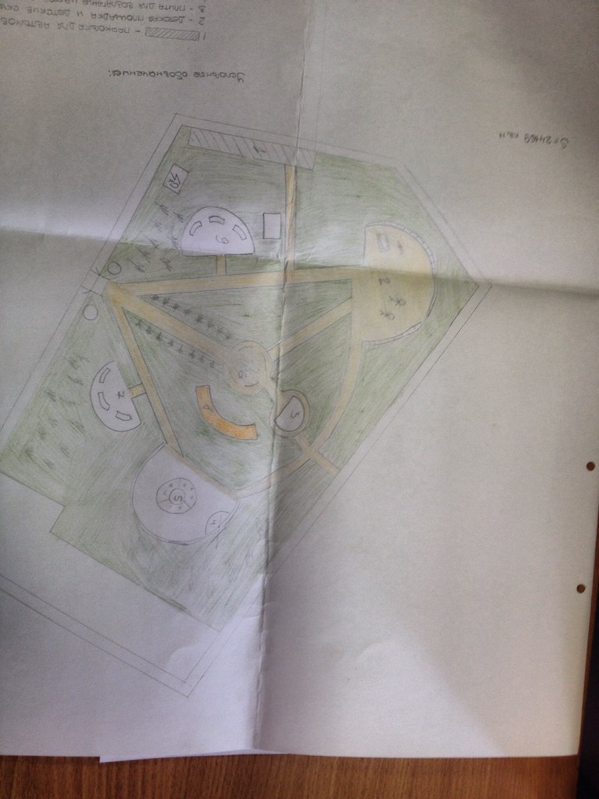

ПРИЛОЖЕНИЕ №1.

**Таблица 1.**

Данные по изменению численности населения (чел.)

|  |  |  |  |  |  |  |
| --- | --- | --- | --- | --- | --- | --- |
| Населенный пункт | 70,6890 унции. | 2005 г. | 2006 г. | 2007 г. | 2008 г. | 2011 г. |
| ПГТСиверский* | 14256 | 13200 | 13350 | 13627 | 13630 | 13790 |
| Сельские населенные пункты | 5255 | 5200 | 5250 | 5270 | 5270 | 5210 |
| Всего | 19511 | 18400 | 18600 | 18897 | 18900 | 19000 |

Естественное движение населения

|  |  |  |  |  |
| --- | --- | --- | --- | --- |
| Годы | Ед. изм. | Родилось | Умерло | Естественный прирост (убыль) населения |
| 2004* | чел. | 127 | 371 | -244 |
| 2005* | чел. | 139 | 310 | -187 |
| 2006* | чел. | 123 | 318 | -195 |
| 2007* | чел. | 159 | 172 | -13 |
| 2008* | чел. | 155 | 282 | -127 |
| 2009* | чел. | 148 | 227 | -79 |

*данные приводятся на конец года.

**Таблица 2.**

*Демографическая структура населения, проживающего на территории муниципального образования.*

|  |  |  |
| --- | --- | --- |
| Возраст | 2006 г. | 2011 г. |
| Оба пола | Мужчин | Женщин | Оба пола | Мужчин | Женщин |
| от 0 до 1 года | 124 | 73 | 50 | 151 | 71 | 80 |
| от 1 года до 6 лет | 810 | 425 | 385 | 886 | 418 | 471 |
| от 7 лет до 17 лет | 2050 | 1105 | 945 | 1714 | 806 | 908 |
| в трудоспособном возрасте | 11516 | 4607 | 6910 | 11554 | 5430 | 6124 |
| в пенсионном возрасте | 4100 | 1074 | 3026 | 4692 | 2206 | 2486 |
| Все население | 18600 | 7284 | 11316 | 19000 | 8931 | 10069 |

**Таблица 3.**

|  |  |  |
| --- | --- | --- |
| **Сфера деятельности** | **Ед. изм.** | **2011 г.** |
| Численность экономически активного населения, всего | чел. | 9851 |
| из них – в материальной сфере, всего | чел. | 1071 |
| в том числе: |  |  |
| в промышленности | чел. | 399 |
| в строительстве | чел. | 167 |
| в сельском хозяйстве, фермеры | чел. | 41+22 (фермеры) |
| в науке | чел. | 152 |
| в прочих отраслях | чел. | 353 |
| в обслуживающей сфере  (торговля, общ. питание, бытовое обслуживание, ЖКХ) | чел. | 1878 |
| в муниципальных учреждениях  (сфера образования, здравоохранения, культуры; физкультуры и спорта, административного управления) | чел. | 2309 |
| выезжающие на работу в другие населенные пункты | чел. | 4400 |
| количество безработных | чел. | 193 |

В летнее время число работающих увеличивается за счет привлечения незанятого населения

-  на сельхозработы (2 сельхозпредприятия, 22 крестьянских хозяйства)

-  на работу в оздоровительных учреждениях в связи с увеличением числа отдыхающих

-  на работу в сфере обслуживания дачников, садоводов.

**Таблица 4.**

|  |  |  |  |  |
| --- | --- | --- | --- | --- |
| **№№**  **п/п** | **Наименование** | **Дата постройки** | **Адрес** | **№№, дата решения** |
| **1** | **2** | **3** | **4** | **5** |
| **А. Достопримечательности** |  |  |  |  |
| 1. | Памятный знак на месте, где был расстрелян бело-гвардейцами 25.09.1919 г. Стурцель-Гюго Франц Рудольфович, 1-й председатель Сиверского поселкового совета. |  | п. Сиверский Белогорское шоссе,57 | Решение ЛОИ №337 27.08.1979. |
| 2. | Памятная доска (здание народной школы, построенной на средства поэта А. И.Майкова) | 1890 г. | п. Сиверский ул. Красная №37  (21 – старый) | Решение ЛОИ №20-5  04.09.1959. |
| 3. | Дом, в котором жил поэт А. Н.Плещеев | 1880-е г. г. | деревня Старосиверская пр. Большой, 5 | Решение ЛОИ №20-5  04.09.1959. |
| 4. | Памятная доска на доме, в котором жил и работал М. Е.Салтыков-Щедрин | 1884 г. | п. Сиверский  пр. Большой, 1 (ул. Островского,6) | Решение ЛОИ №20-5  04.09.1959. |
| 5. | Памятное место, где захоронены советские люди, погибшие от рук фашистов во время Великой Отечественной войны, в числе погибших – группа советских разведчиков | Памятник установлен на братской могиле | пос. Дружноселье на северной окраине поселка | Решение ЛОИ №189 от 16.05.88. |
| 6. | Памятное место, где захоронены советские воины и местные жители, погибшие в фашистском концлагере в 1941-44 г. г. | Памятник установлен в сквере | В центре деревни Старосиверская |  |
| 7. | Памятник-мемориал, посвященный воинам и местным жителям погибшим в годы войны 1941-1945 г. г. | Памятник установлен в сквере | п. Сиверский, Кинокультурный центр «Юбилейный» |  |
| 8. | Памятник-самолет советским летчикам участникам битвы за Ленинград в годы Великой Отечественной войны | Самолет установленный на постамент | п. Сиверский,  пр. Героев | Решение ЛОИ №189 от 16.05.88. |
| 9. | Сквер памяти на месте захоронения замученных в концлагере в годы войны 1941-1944 г. г. |  | п. Сиверский  Строганов мост  ул. Новая, спортивная, Молодежная, Парковая |  |
| 10. | Памятная доска, посвященная дате освобождения Сиверской земли от фашистских захватчиков 30.01.1944. | - | п. Сиверский  Здание вокзала Восточный фасад |  |
| 11. | Памятный знак, посвященный герою комсомольцу Саше Никифорову | Доска установлена на доме | п. Сиверский  ул. Саши Никифорова, д.__ |  |
| **Б. Памятники архитектуры и садово-паркового искусства** |  |  |  |  |
| 1. | Усадьба Елисеевых в составе:  -  усадебный дом  -  церковь Никольская  -  парк  -  фрагмент ограды с воротами  -  дом священника  -  сторожка  -  молочная ферма | Начало ХХ века | деревня Белогорка ул. Институтская | Решение Леноблис-полкома (ЛОИ) №183 от 25.04.83., дополнение от 01.11.91. |
| 2. | Усадьба Витгенштейнов в составе:  -  костел  -  здание бывшего военного музея  -  парк  -  дом служителя костела  -  хозпостройки (скотный двор, силосная башня)  -  мостики через протоку (2 шт.)  -  часовня  -  сторожки  -  оранжерея | конец  XVIII-ХХ в. в. | пос. Дружноселье ул. Зеленая, 1 | Решение ЛОИ №183 от 25.04.83., дополнение от 22.12.92. |
| 3. | Церковь иконы Тихвинской Божьей Матери и бывший детский приют | 1895-1897 г. г.  тех.-стр. В. П.Кондратьев | Хор. п. Сиверский ул. Колхозная | Акт 20-д 27.07.2000. |
| 4. | Церковь во имя апостолов Петра и Павла | 1887 г. | Хор. п. Сиверский ул. Красная, 39 | Акт №6-2 16.09.1986. |
| 5. | Парк усадьбы Сиверса и Фредерикса | XVIII-XIX в. в. | п. Сиверский Белогорское шоссе | Акт поста-новки на учет №3-1 16.11.87. |
| 6. | Дача Фредерикса – парк | XIX в. | Район Кезево | Акт поста-новки на учет №3-1 16.11.87. |
| 7. | ГЭС и дамба на р. Оредеж | 1936 г. | д. Белогорка |  |
| 8. | Памятное место усадьбы Крамского |  | п. Сиверский  шоссе Крамского |  |
| 9. | Часовня в д. Куровицы |  |  |  |
| 10. | Часовня в д. Большево | 1888г. |  |  |
| **В. Объекты археологического наследия** |  |  |  |  |
| 1. | Курган Белогорка | XI-XIV в. в. | дер. Белогорка, на берегу Белогорского водохранилища | Решение ЛОИ №271 от 10.07.78. №154 |
| 2. | Курганно-жальничный могильник Большево | XIII-XIV в. в. | 0,5 км к СВ от д. Большево, у ж/дороги | Решение ЛОИ №271 от 10.07.78. №150 |
| 3. | Курганная группа Куровицы (12 насыпей) | XI-XIII в. в. | 0,3 км В д. Куровицы на старом финском кладбище | выявлен-ный |
| 4. | Курганная группа Новосиверская-1 (15 насыпи) паспорт | XI-XIV в. в. | д. Новосиверская, 50 м от лев. бер. р. Оредеж; 120 м к СВ от плотины | выявлен-ный |
| 5. | Курганная группа Новосиверская-2 (4 насыпи) | X-XIV в. в. | 0,27 км к В от д. Новосиверская, на правом берегу р. Оредеж | Решение ЛОИ №271 от 10.07.78. №153 |
| 6. | Камень-жертвенник («Лунный камень») | Средневе-ковье | пос.Сиверский, ул. Саши Никифорова на территории ДОЛ«Адмиралтеец | выявлен-ный |

ПРИЛОЖЕНИЕ №2.

**Карта 1. Парк «Строганов мост» участок №1 ул. Парковая.**

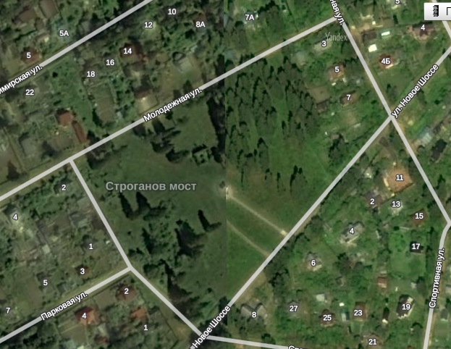

**Карта 2. Маршрут от станции Сиверская до парка Строганов мост.**

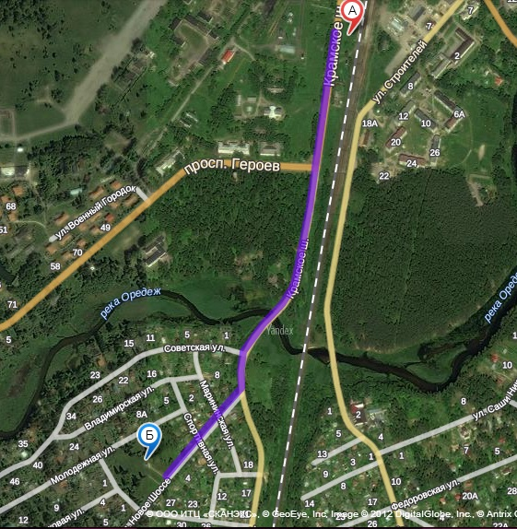

ПРИЛОЖЕНИЕ №3.

По благоустройству мемориального парка «Строганов мост», предлагаются следующие объекты:

**1 ОБЪЕКТ**

Детская площадка и деревянные скульптуры детей.

Объект в виде полукруга. Объект состоит из : детская качель (дерево), детская песочница (дерево), скульптуры детей (дерево).

Объект ограждаем низким заборчиком.

1.1.Песочница

Верхний слой земли снимается на глубину 15-20 см. Для того, чтобы песок после дождей быстро просыхал, в центре будущей песочницы выкапывают ямку небольшого диаметра глубиной 70-80 см и заполняют ее крупным щебнем. Дно песочницы также затрамбовывают щебнем, делая небольшой уклон в сторону ямки. После этого песочницу заполняют чистым речным песком ( строительный песок для этих целей не подходит).

## Цена щебня

|  |  |
| --- | --- |
| **Материал** | **Цена, руб/м.3, в т.ч. НДС** |
| Щебень **5 20** мм | **940 р.** |
| Щебень **20 40** мм | **740 р.** |
| Щебень **25 60** мм | **740 р.** |
| Щебеночно-песчаная **смесь С-6** | **570 р.** |
| Отсев | **210 р.** |

Нам потребуется Щебень 25-60. Нам нужен 1 м. кубический.

Также для песочницы нам потребуется 4 одинаковых доски. Одна доска стоит 200 рублей.

Чтобы дерево не гнило, нужно покрыть его лаком. Одна банка стоит 200 рублей.

* 1. Качели

Для их устройства понадобятся следующие материалы: две стойки диаметром 12-15 см, длиной 2.9 м, поперечина с тем же диаметром, длиной 1.5 м; два крюка, доска для изготовления сиденья, а также канат или капроновый трос длиной около 3 м. Стойки качелей устанавливать надо с особой тщательностью, так как они подвергаются наибольшим нагрузкам. При необходимости стойки укрепляются подпорками. Поперечину соединяют со стойками на шипах, а для прочности ее дополнительно скрепляют стальной полосой. Для крепления качелей к поперечине используются специальные крюки с концами, загнутыми спиралью.

Сделать 2 скульптуры детей из дерева. Если заказывать мастера, то стоимость одной скульптуры 1 метр будет составлять около 5000 рублей.

Также площадку нужно оградить металлическим штакетником, цена за кв.м 690 руб. Потребуется около 6 метров.

Потребуются два деревянных столба и железная поперечина. Стоимость одного столба 500 рублей. Также потребуется 3 метра плотного каната. 1 метр стоит около 35 рублей. Нужно 2 широких доски для сидения по пол метра в длину и ширину. Стоимость одной доски 150 рублей.

Общая стоимость будет составлять около: 18 545 рублей.

**2 ОБЪЕКТ**

Сцена (из дерева)

Данное сооружение состоит из каркаса, обшитого по бокам панелями/доской/вагонкой, а сверху имеющего настил (обычно это массивная доска хвойных пород, реже шпунт). Каркас монтируется на жестком основании – обычно это асфальтобетон, так как конструкция часто устанавливается на асфальтированном участке. В некоторых случаях основание может представлять собой также бетонную плиту или даже утрамбованную подушку из песка и щебня.

Материалы потребуются: 2 широких доски по 10 метров в длину и 2 метра в высоту, 8 см ширина. За 1380x244x8 см цена будет составлять 760 рублей 1 доска. И потребуется 2 доски по 2 метра в длину и 2 метра в высоту. Одна доска будет стоить 450 рублей. Также нужен будет деревянный настил 10 кв.м. Стоимость 1 кв.м 300 рублей. Конструкцию установить на бетон, стоимость 165 руб. за кг. Потребуется минимум 5 мешков по 15 кг.

Общая стоимость будет составлять около: 17 795 рублей.

1. **ОБЪЕКТ**

Камень

Арендовать трактор для переноса камня к кресту.

Залить вокруг камня бетон, оградить железным забором и уложить гравий.

Стоимость бетона за кг. 165 рублей. Потребуется 30 кг. 2 мешка по 15 кг. Штакетник металлический цена за кв.м 690 руб. Потребуется около 6 м. Песочно-гравийная смесь стоимость около 400 руб. за м.куб. Потребуется около 4 м.куб.

Общая стоимость будет составлять около 10 000 рублей + 2000 рублей аренда трактора.

1. **ОБЪЕКТ и 5 ОБЪЕКТ**

Два мини-парка, располагающиеся напротив друг друга. Парки, каждый состоят из трех скамеек и клумбы. Стоимость одной такой скамейки около 2000 рублей. Нам потребуется 6 скамеек. Клумбу можно сделать из бетона, залив по кругу , сделать посередине отверстие и засыпать туда землю. Потребуется 15 кг. бетона на 2 клумбы. Стоимость одного кг. 165 рублей.

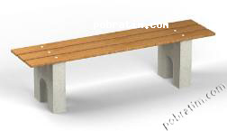

Также следует оградить оба парка металлическим штакетником, стоимость которого составляет 690 рублей за кв.м. Требуется около 3 кв.м.

Общая стоимость будет составлять около: 18 545 рублей.

1. **ОБЪЕКТ**

Залитый бетоном памятник памяти погибшим детям.

Залить полукругом бетон в ширину 3 метра и 1 метр в высоту. Написать слова скорби или стихи, посвященные детям. Можно положить игрушки.

Оградить металлическим штакетником. Для этого потребуется 30 кг бетона по 165 рублей за кг и 3 метра штакетника по 690 рублей за кв.м.

Общая стоимость будет составлять около: 7 020 рублей.

1. **ОБЪЕКТ**

Парковка для автомобилей на 4 места.

Для этого потребуется асфальтобетон, стоимость которого составляет 850 рублей за кв. м. Нужно около 6 кв.м.

Общая стоимость составляет: 5 100 рублей

1. **ОБЪЕКТ**

Крест. Оставляем все как есть, добавим только посадки, кусты лимонника и клумбы с цветами. Стоимость одного саженца 400 рублей. Нужно посадить около 7 штук.

Общая стоимость составит примерно 2 800 рублей.

**ПОСАДКИ.**

Посадить яблони вокруг детской площадки и мини-парков. На каждом объекте по 5 яблонь. Посадить вишни возле камня памяти и памятника погибшим детям. На каждом объекте по 5 саженцев.

Кусты лимонника посадить вокруг креста, цена за саженец 400 р. Потребуется 7 штук.

Цена за один саженец вишни 500 рублей.

Цена за один саженец яблони 300 рублей.

Общая стоимость будет составлять примерно 9 800 рублей.

**ДОРОЖКИ ИЗ ПЕСКА**

Сделать дорожки по всему парку из песка. Стоимость за 1 куб.м. 380 рублей. Потребуется для всех дорожек около 15 куб.м.

Общая стоимость будет составлять примерно 5700 рублей.

**Вывод:** Проект самый экономичный. Все по минимуму. Состоит из 8 объектов, главным объектом является Мемориальный Крест, вокруг него деревянные скамьи.

Справа находиться будет сцена из дерева, напротив будет памятник погибшим детям, куда также будут возлагать цветы.

Левее будет располагаться детская площадка, а напротив мини-парк, состоящий из трех скамеек и одной клумбы, где можно просто посидеть и отдохнуть.

Также симметрично находится еще один такой- же мини- парк, а напротив него, получается по правую сторону располагается камень, который перенесли на свое место и рядом стоит крест.

Дорожки выложить из песка, как самый дешевый вариант, а посадки в основном яблони и вишни, что придаст красоту парку.

Таблица Расходов на благоустройство мемориального парка «Строганов

Мост»

|  |  |  |
| --- | --- | --- |
| Материал | Цена | Общая стоимость |
| Щебень | 740р/куб.м. | 740 р. |
| Доски | 200р/шт. | 800 р. |
| Лак для дерева | 200р/банка | 400 р. |
| Скульптура из дерева | 5000р/метр | 10 000 р. |
| Металлический штакетник | 690р/кв.м. | 12 420 р. |
| Столб деревянный | 500р/шт. | 1 000 р. |
| Канат | 35р/метр | 105 р. |
| Широкие доски  для качели | 150р/шт. | 300 р. |
| Широкие доски  для сцены | 760р/шт.  1380х244х8см | 1 520 р. |
| Доска для сцены | 450р/шт.  200х200см | 900 р. |
| Деревянный настил | 300р/кв.м. | 3 000 р. |
| Бетон | 165р/кг | 14 850 р. |
| Песочно-гравийная смесь | 400р/куб.м. | 1 600 р. |
| Аренда трактора | 2000р | 2 000 р. |
| Скамейка | 2000р/шт. | 12 000 р. |
| Асфальтобетон | 850р/кв.м. | 5 100 р. |
| Куст лимонника | 400р/саженец | 2 800 р. |
| Яблоня | 300р/саженец | 1 500 р. |
| Вишня | 500р/саженец | 2 500 р. |
| Песок для дорожек | 380р/куб.м. | 5 700 р. |
| Итого : 96 505 р. | | |

ПРИЛОЖЕНИЕ № 4

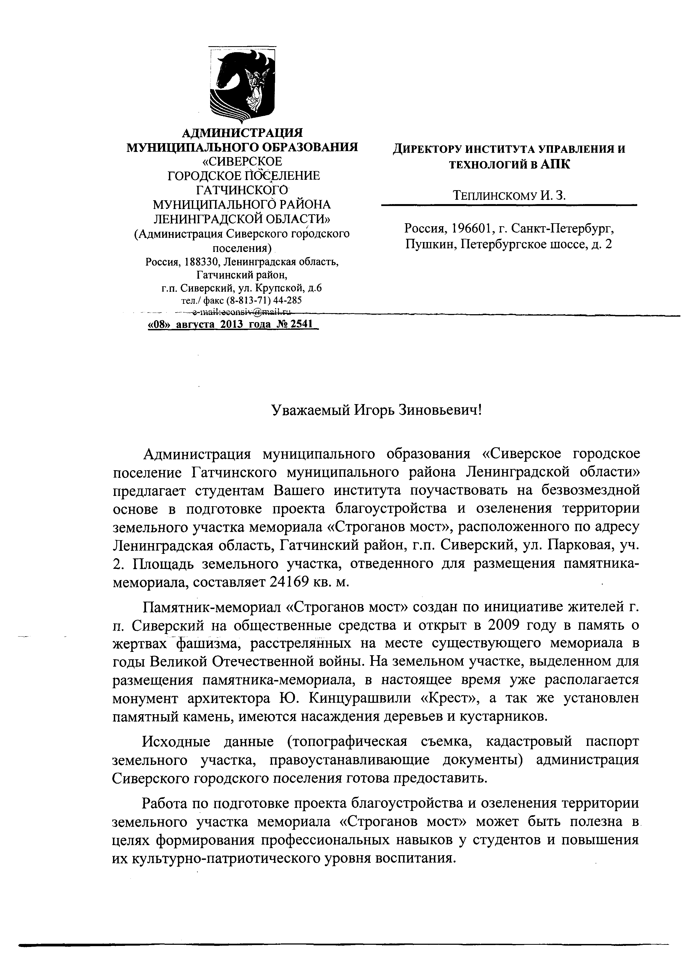

Фото 1.

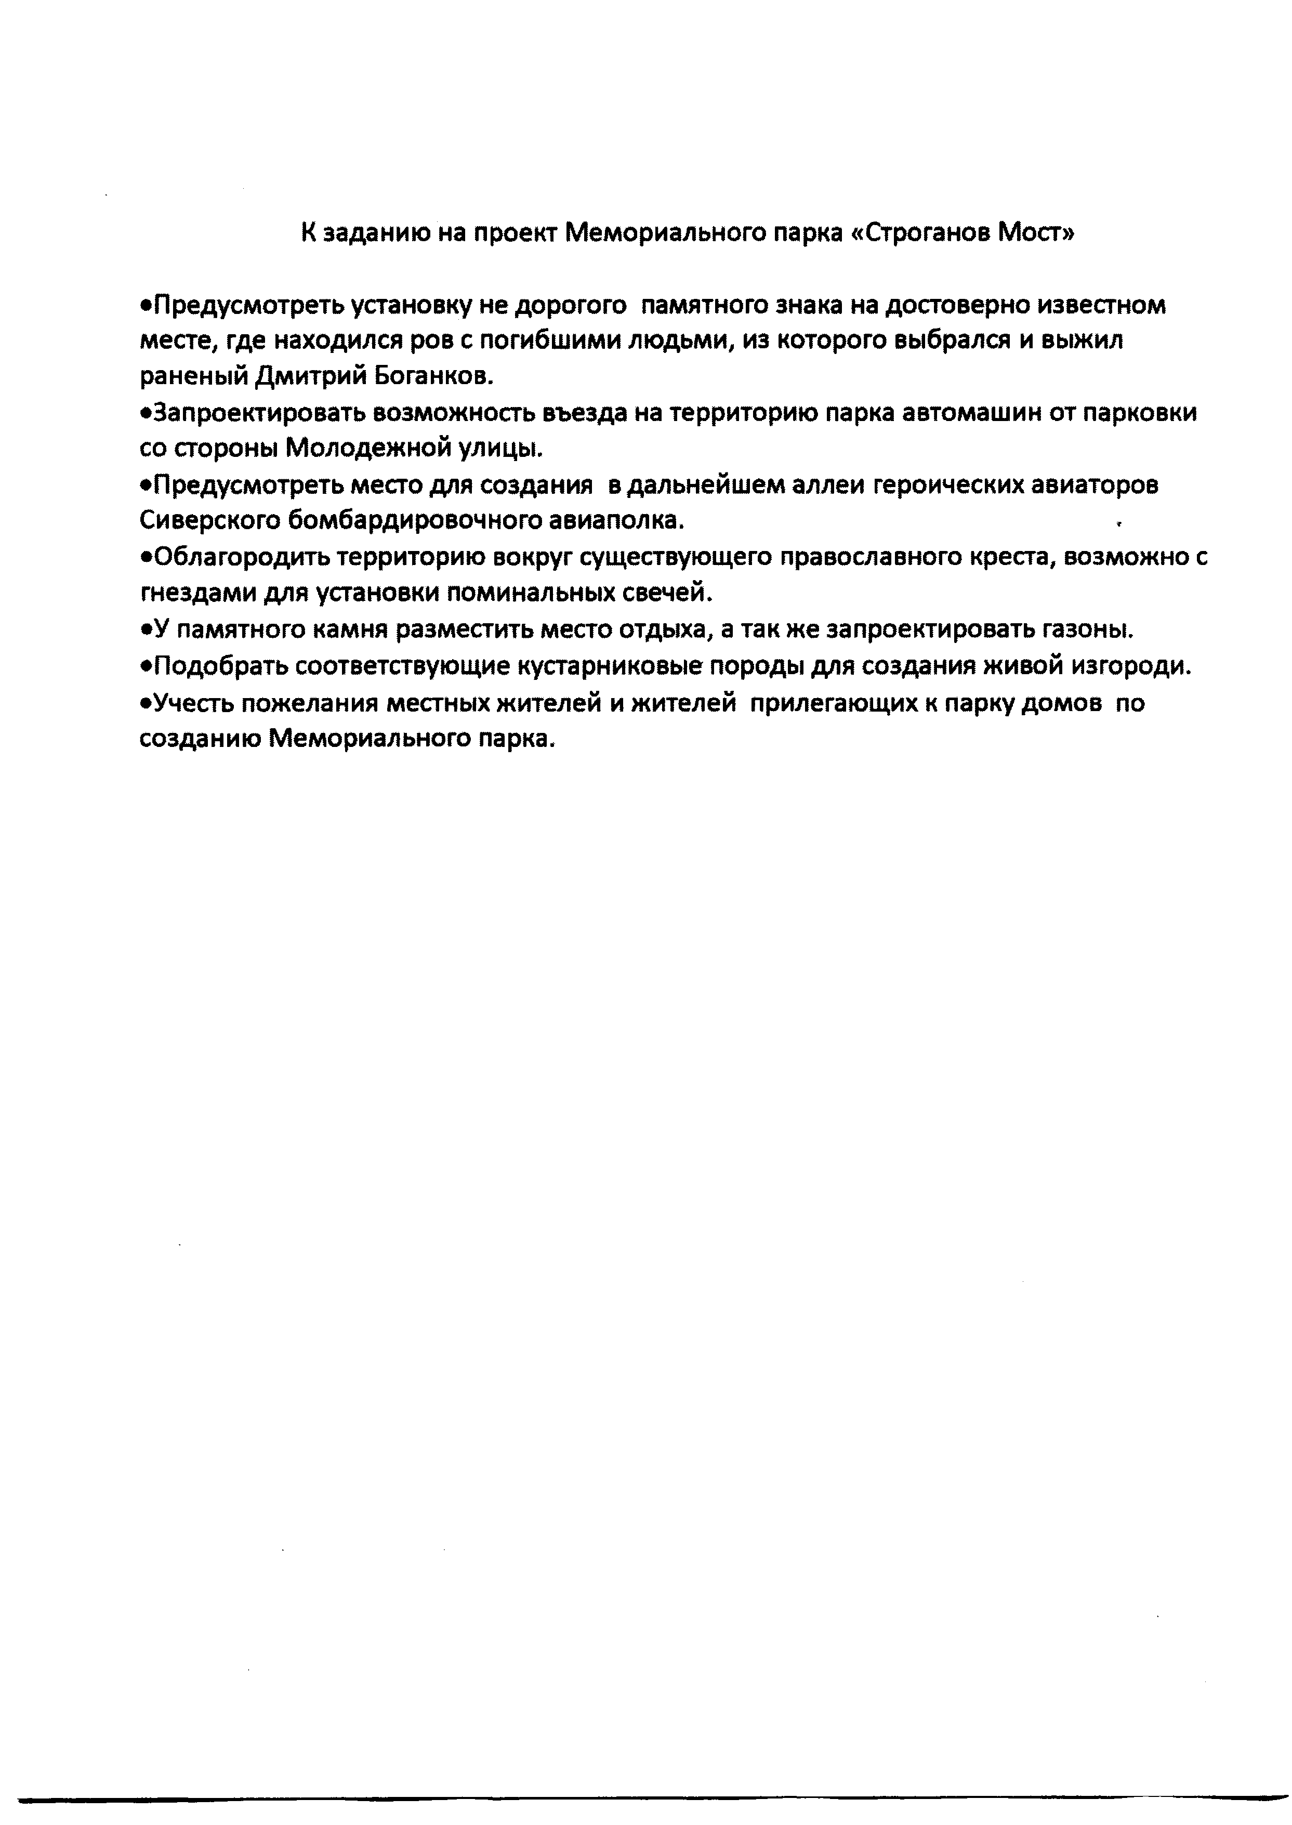

Фото 2.

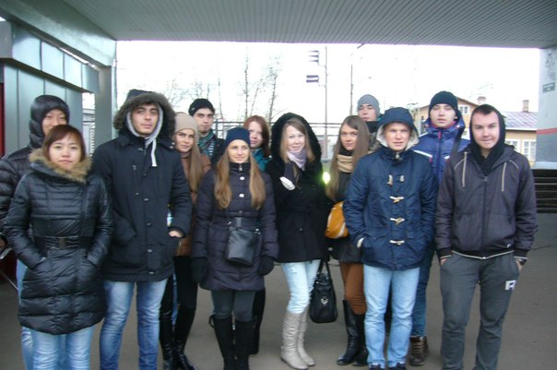

Фото 3. Станция Сиверская.

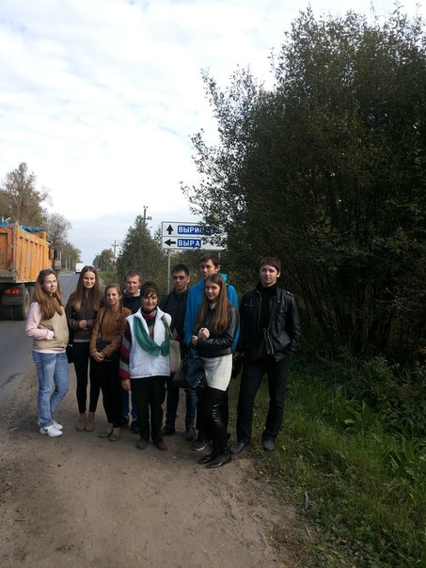

Фото 4. По дороге в мемориальный парк «Строганов Мост».

ЗАКЛЮЧЕНИЕ

Тема исследования « Проектирование мемориального парка Строганов мост в п. Сиверский». Для достижения цели курсовой работы ставились и решены следующие задачи:

- Рассмотрена вся информация о Гатчинском районе и о поселке Сиверский. Историко-Географическое положение, история Сиверской земли. Также рассмотрены природные условия и ресурсы поселка.

- Определены проблемы поселка. Экономика, промышленность, демография, трудоспособность населения, транспорт.

- Разработан сам проект для парка Строганов Мост. Проект самый экономичный. Состоит из 8 объектов, где главным объектом является Мемориальный Крест, который находится в самой середине парка. Добавлено несколько новых объектов, таких как : детская площадка, памятник погибшим детям, два мини-парка для отдыха и сцена из дерева, также камень перенесен в другое место. В общем весь проект обойдется примерно в 96 505 рублей.

Также построен маршрут к парку от Станции Сиверская до парка Строганов мост.

Можно сделать общий вывод, что поселок Сиверский богат историей , хранит в себе столько тайн и событий, которые происходили там, поэтому просто стоит помнить и понимать, что это наша история и все, что с ней связано нужно уважать и беречь.

СПИСОК ИСПОЛЬЗОВАННОЙ ЛИТЕРАТУРЫ

1.Бурлаков А., Туристические маршруты Гатчинского района. Юж. направление – 2003

2. Вассершторм Л. М. Климатическая карта // Учебный географический атлас Ленинградской области и Санкт-Петербурга / — Санкт-Петербург: ВСЕГЕИ, 1997.

3. Гатчинская правда № 250 (6040) от 22 декабря 1957 . Статья. В живых я остался один

4.Гатчинский район и город Гатчина. достопримечательности и экскурсионные маршруты. универсальный путеводитель - 2010 (Путеводитель)

5. [Кючарианц Д. А.](http://ru.wikipedia.org/wiki/%D0%9A%D1%8E%D1%87%D0%B0%D1%80%D0%B8%D0%B0%D0%BD%D1%86,_%D0%94%D0%B6%D1%83%D0%BB%D1%8C%D0%B5%D1%82%D1%82%D0%B0_%D0%90%D1%80%D1%82%D1%83%D1%80%D0%BE%D0%B2%D0%BD%D0%B0), [Раскин А. Г.](http://ru.wikipedia.org/wiki/%D0%A0%D0%B0%D1%81%D0%BA%D0%B8%D0%BD,_%D0%90%D0%B1%D1%80%D0%B0%D0%BC_%D0%93%D1%80%D0%B8%D0%B3%D0%BE%D1%80%D1%8C%D0%B5%D0%B2%D0%B8%D1%87) По старым чертежам, документам и книгам // Гатчина: Художественные памятники. — Лениздат, 2001

6Рябов Дмитрий. Река Оредеж – жемчужина Ленинградской области // Оредеж: Литературно-краеведческий альманах. – Вып. 10. – СПб.: ЛЕТОПИСЬ, 2013.

7.Родионова Т. Ф. Гатчина: Страницы истории. — 2-е изд., испр. и доп. — Гатчина: Изд. СЦДБ, 2006.

8.Административно-экономический справочник по Ленинградской области. — Л., 1936.

9. Гатчинская Правда за 3 апреля 2008 года . Статья Народ силен и един, когда он помнит свою историю

10. Гатчинская Правда от 17.09.2009 Быть ли мемориальному парку?

11. [http://ru.wikipedia.org](http://ru.wikipedia.org/)

12. [gatchina-meria.ru](http://www.gatchina-meria.ru/)

13. [mo-siverskoe.ru](http://mo-siverskoe.ru/)

1. Рябов Дмитрий. Река Оредеж – жемчужина Ленинградской области // Оредеж: Литературно-краеведческий альманах. – Вып. 10. – СПб.: ЛЕТОПИСЬ, 2013. – С.46–58
2. Административно-экономический справочник по Ленинградской области. — Л., 1936. — С. 148. // эл.ресурс: [classif.spb.ru](http://classif.spb.ru/)
3. Родионова Т. Ф. Гатчина: Страницы истории. — 2-е изд., испр. и доп. — Гатчина: Изд. СЦДБ, 2006. — 240 с.
4. [Макаров В. К.](http://ru.wikipedia.org/wiki/%D0%9C%D0%B0%D0%BA%D0%B0%D1%80%D0%BE%D0%B2,_%D0%92%D0%BB%D0%B0%D0%B4%D0%B8%D0%BC%D0%B8%D1%80_%D0%9A%D1%83%D0%B7%D1%8C%D0%BC%D0%B8%D1%87), [Петров А. Н.](http://ru.wikipedia.org/wiki/%D0%9F%D0%B5%D1%82%D1%80%D0%BE%D0%B2,_%D0%90%D0%BD%D0%B0%D1%82%D0%BE%D0%BB%D0%B8%D0%B9_%D0%9D%D0%B8%D0%BA%D0%BE%D0%BB%D0%B0%D0%B5%D0%B2%D0%B8%D1%87) Гатчина. — 3-е изд., испр. и доп. — СПб.: Издательство Сергея Ходова, 2007. — 304 с.
5. Климатическая карта // Учебный географический атлас Ленинградской области и Санкт-Петербурга / Ответственный редактор Вассершторм Л. М. — Санкт-Петербург: ВСЕГЕИ, 1997. — С. 10.
6. Карта почв // Учебный географический атлас Ленинградской области и Санкт-Петербурга / Ответственный редактор Вассершторм Л. М. — Санкт-Петербург: ВСЕГЕИ, 1997. — С. 12—13.
7. [Первая перепись Гатчины](http://www.vesty.spb.ru/modules.php?name=News&file=print&sid=6863). Газета «Вести». Проверено 10 сентября 2008. // эл. ресурс [http://tropki.ru](http://tropki.ru/)
8. Экономическое развитие МО «Город Гатчина» за 2008 год. Бюджет. Официальный сайт администрации МО «Город Гатчина». // эл. Ресурс <http://www.gatchina-meria.ru/>
9. Гордеева Анастасия. [Под Гатчиной открыли молочную "Галактику"](http://www.kommersant.ru/doc.aspx?DocsID=1016215) // [Коммерсантъ](http://ru.wikipedia.org/wiki/%D0%9A%D0%BE%D0%BC%D0%BC%D0%B5%D1%80%D1%81%D0%B0%D0%BD%D1%82%D1%8A) : газета. — 2008. — № 150/П (3967).
10. Административно-экономический справочник по Ленинградской области. — Л., 1936. — С. 24. // эл. Ресурс: [http://cat.convdocs.org](http://cat.convdocs.org/)
11. 1. Официальный сайт администрации МО «Город Гатчина». Виктор Малков. Слагаемые успеха. Промышленно-строительное обозрение (март 2008). // Эл.ресурс: [gatchina-meria.ru](http://www.gatchina-meria.ru/)

   
12. // эл.ресурс [www.molzavod.ru](http://www.molzavod.ru/)
13. //[эл.ресурс salvatore.ru](http://www.salvatore.ru/)
14. // [эл.ресурс gatchinsky-kkz.ru](http://www.gatchinsky-kkz.ru/)
15. //эл.ресурс [www.agrobalt.biz](http://www.agrobalt.biz/)
16. //эл.ресурс [www.ilimpulp.com](http://www.ilimpulp.com/)
17. //эл.ресурс [www.kommunar.ru](http://www.kommunar.ru/)
18. //эл.ресурс [www.gatchina.biz/fkbi](http://www.gatchina.biz/fkbi)
19. 1. Экономическое развитие МО «Город Гатчина» за 2008 год. Строительство. Официальный сайт администрации МО «Город Гатчина». // эл.ресурс: [gatchina-meria.ru](http://www.gatchina-meria.ru/)

   
20. 1. Эдуард Лотоцкий. Городские маршруты г. Гатчины. Пассажирский транспорт Ленинградской области. // эл. ресурс: [http://tropki.ru](http://tropki.ru/)

   
21. Гатчинский район — жемчужина Ленинградской области // Гатчинский район Ленинградской области. Достопримечательности. Экскурсионные маршруты: Путеводитель. — Санкт-Петербург: Инкери, 2004. — С. 8—11. — ISBN 5-98187-031-3
22. [Пирютко Ю. М.](http://ru.wikipedia.org/wiki/%D0%9F%D0%B8%D1%80%D1%8E%D1%82%D0%BA%D0%BE,_%D0%AE%D1%80%D0%B8%D0%B9_%D0%9C%D0%B8%D0%BD%D0%B0%D0%B5%D0%B2%D0%B8%D1%87) Гатчина. Художественные памятники города и окрестностей. — 2-е изд., испр. и доп. — Л.: Лениздат, 1979. — 144 с. 
23. Газета «Гатчинская правда» от 3 апреля 2008 г.
24. // Эл. Ресурс [http://www.tutu.ru](http://www.tutu.ru/)
25. Смирнова, А. «Жилые ландшафты» Сергея Непомнящего // Ландшафтный дизайн– 2004. .– № 3. – С. 14.
26. 1. Ландшафтный дизайн [Электронный ресурс]. – Режим доступа: http://www.landstyle.ru/

   